教 案
上课日期 |  |  |  | 课时数 |  | 2
第 9 章  第 9 讲 | 授课名称 |  | 任务9：订单查询 | 课 型 |  | 理论
教学目标 | 完成网站后台管理订单查询模块
教学重难点 | 重点：订单查询模块界面设计，功能实现。  难点：订单查询模块功能实现
课程思政点 | 培养学生严谨的工作态度，刻苦钻研的精神。
教法与学法 | 教法：1、引导、点拨法（展开联想，拓展思路）2、讨论法（积极参与，总结规律）3、提问法（逐步引导，逐渐深入）4、扩展、训练法（课堂热身，落实目标）  学法引导：“讲、学、练”相结合
参考资料 | 《ASP.NET 2.0课程设计案例精编》杨健主编、清华大学出版社。
教学过程
教学内容 |  |  |  |  | 师生互动
（一）、创设情境、激趣导入（导入新课）  订单查询模块完成思路？  学生回答。  老师总结、点评。 |  |  |  |  | 点名，宣布课堂纪律，新课导入，触发学生学习兴趣。
教学过程
教学内容 |  |  |  |  | 师生互动
（二）、自主、合作、探究（讲授新课）  效果图  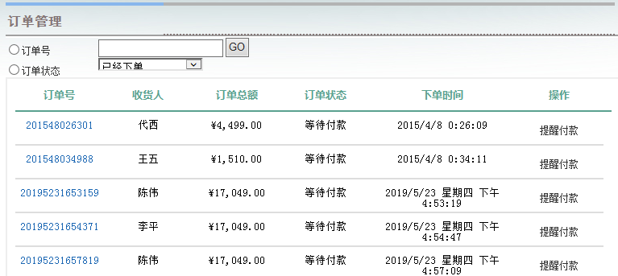  订单查询模块效果图  任务实现：  一、页面结构：  <asp:Content ID="Content2" ContentPlaceHolderID="ContentPlaceHolder2" runat="server">  <p> 订单管理 </p>  </asp:Content>  <asp:Content ID="Content3" ContentPlaceHolderID="ContentPlaceHolder1" runat="server">  <div class="search_item">  <asp:RadioButton ID="RadioButton1" runat="server" CssClass="radio_search"  Text="订单号 " />  <asp:TextBox ID="txtOrderid" runat="server"></asp:TextBox>  <asp:Button ID="Button1" runat="server" OnClick="Button1_Click" Text="GO" />  </div>  <div class="search_item">  <asp:RadioButton ID="RadioButton2" runat="server" CssClass="radio_search"  GroupName="1" Text="订单状态" />  <asp:DropDownList ID="dropStatus" runat="server" AutoPostBack="True"  CssClass="rightInput" Height="16px"  OnSelectedIndexChanged="dropStatus_SelectedIndexChanged" |  |  |  |  | 老师讲解  学生分组讨论  学生提问
教学过程
教学内容 |  |  |  |  | 师生互动
二、主要代码：  protected void Repeater1_ItemDataBound(object sender, RepeaterItemEventArgs e)  {  if (e.Item.ItemType == ListItemType.Item || e.Item.ItemType == ListItemType.AlternatingItem)  {  int rownum = e.Item.ItemIndex;  switch (Int32.Parse(((Label)e.Item.FindControl("lblStatus")).Text))  { case 0:((Label)e.Item.FindControl("lblStatus")).Text = "等待付款";  ((LinkButton)e.Item.FindControl("lbtnOper")).Text = "提醒付款";  break;  case 1: ((Label)e.Item.FindControl("lblStatus")).Text = "等待发货";  ((LinkButton)e.Item.FindControl("lbtnOper")).Text = "发货";  break;  case 2: ((Label)e.Item.FindControl("lblStatus")).Text = "卖家已发货";  ((LinkButton)e.Item.FindControl("lbtnOper")).Text = "提醒确认";  break;  case 3: ((Label)e.Item.FindControl("lblStatus")).Text = "交易完成";  ((LinkButton)e.Item.FindControl("lbtnOper")).Text = "提醒用户评价";  break;  case 4: ((Label)e.Item.FindControl("lblStatus")).Text = "完成评价";  ((LinkButton)e.Item.FindControl("lbtnOper")).Visible = false;  ((Label)e.Item.FindControl("Label1")).Visible = true;  break;  }  }  }  protected void Button1_Click(object sender, EventArgs e)  { string strsql = "SELECT orders.OrderId, contact.Addressee, orders.Total, orders.Status, orders.OrderDate, contact.MemberId FROM orders INNER JOIN contact ON orders.ContactId = contact.ContactId where orders.OrderId='" + txtOrderid.Text + "' ORDER BY orders.Status";  SqlDataSource1.SelectCommand = strsql;  Repeater1.DataBind();  } |  |  |  |  | 学生分组讨论  学生回答问题
教学过程
教学内容 |  |  |  |  | 师生互动
protected void dropStatus_SelectedIndexChanged(object sender, EventArgs e)  {  string strsql = "SELECT orders.OrderId, contact.Addressee, orders.Total, orders.Status, orders.OrderDate, contact.MemberId FROM orders INNER JOIN contact ON orders.ContactId = contact.ContactId where orders.Status=" + dropStatus.SelectedValue + " ORDER BY orders.Status";  SqlDataSource1.SelectCommand = strsql;  Repeater1.DataBind();  }  （三）课堂热身（课堂总结及课堂练习）  1.利用本节课所学知识完成本节课任务：  （四）拓展延伸  布置作业： 1、完成课后习题（结合课堂讲解）。  （五）板书设计  一、样式代码  二、页面结构  三、主要代码 |  |  |  |  | 认真练习  学生记录作业
课后反

